Гуманитарный проект

«Библиобус: читаем без границ!»

Государственное учреждение культуры «Пинская районная централизованная библиотечная система»

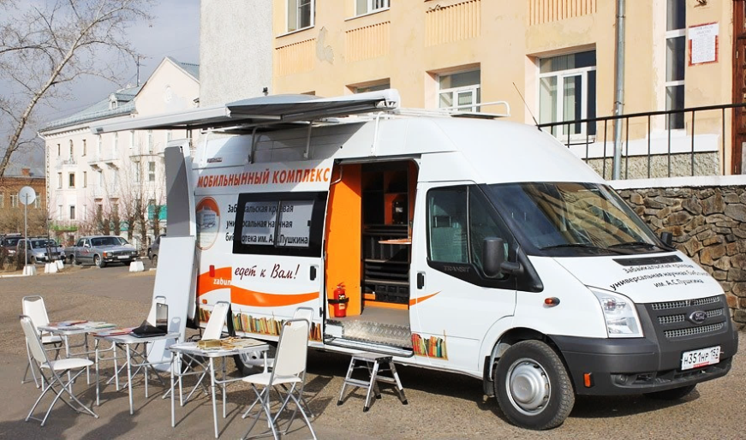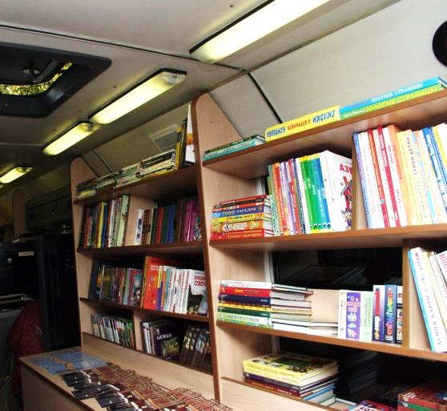

|  |  |
| --- | --- |
| **1. Наименование проекта:** «Библиобус: читаем без границ!» | |
| **2. Срок реализации проекта:**12 месяцев | |
| **3. Организация-заявитель, предлагающая проект:** государственное учреждение культуры «Пинская районная централизованная библиотечная система». | |
| **4. Цели проекта:** популяризация литературного наследия, развитие культуры чтения, организация доступности получения полного спектра современных библиотечных услуг для жителей отдаленных и малонаселенных пунктов Пинского района. | |
| **5. Задачи, планируемые к выполнению в рамках реализации проекта:**   * создание современного библиотечно-информационного центра - передвижной библиотеки - для организации досуга и информационных потребностей населения; * распространение библиотекой новых форм обслуживания населения; * участие библиотеки как социально-культурного института государства в решении проблем социально незащищенных групп населения; * формирование позитивного образа библиотек. | |
| **6. Целевая группа:** жители малонаселенных и отдаленных деревень Пинского района; дети, люди пенсионного возраста, социально уязвимые слои населения. | |
| **7. Краткое описание мероприятий в рамках проекта:**  Данный проект предполагает создание передвижного библиотечно-информационного центра с возможностью оказания полного спектра библиотечных услуг для жителей отдаленных и малонаселенных пунктов Пинского района, не имеющих стационарных библиотек, путем приобретения нового специализированного мобильного библиотечного комплекса, оборудованного как библиотека.  Создание центра позволит:   * предоставить возможность жителям отдаленных и малонаселенных пунктов в комфортных условиях пользоваться книжным фондом библиотеки, информационными ресурсами, знакомиться с литературным наследием региона в нестандартных, актуальных формах. * обслуживать читателей с использованием обновляемого мобильного фонда через оборудованное автоматизированное рабочее место; * оказывать сервисные услуги: сканирование, копирование, печать данных и др. | |
| **8. Общий объем финансирования (в долларах США):** | |
| **Источник финансирования** | Объем финансирования  (в долларах США) |
| **Средства донора** | 50 000 |
| **Софинансирование** | 10% |
| **9. Место реализации проекта (область/район, город):** Республика Беларусь, Брестская область, Пинский район, аг. Оснежицы, ул. Ленина, д. 22 | |
| **10. Контактное лицо**: Ольга Михайловна Антончук, директор ГУК «Пинская районная централизованная библиотечная система»  +375(44)537-55-64, prcbs@kultrik.by. | |

HUMANITARIAN PROJECT “BOOK MOBILE: READING WITHOUT BORDERS”

STATE ESTABLLISHMENT OF CULTURE “PINSK REGIONAL CENTRALIZED LIBRARY SYSTEM”



|  |  |
| --- | --- |
| 1. **Project Title:** “Book Mobile: Reading without Borders” | |
| 1. **Project Completion Period:** 12 months | |
| 1. **Applicant Organization Proposing Project:** State Establishment of Culture “ Pinsk Regional Centralized Library System” | |
| 1. **Project Goals:** Popularization of literature heritage, development of culture of reading, creating accessible ways to receive the full spectrum of modern library services for residents of rural localities of Pinsk Region. | |
| 1. **Tasks to be Completed for the Proposed Project:**  * Creation of a modern library/informational center (book mobile) for organizing of leisure and meeting information needs of the target population; * Offering of new forms of services available to target population from the library; * Participation of the library as a social/cultural institution of the State in addressing needs and problems of socially vulnerable populations; * Development of a positive image of the library | |
| 1. **Target Population:** Residents of rural localities of Pinsk Region, children, senior citizens, socially vulnerable groups. | |
| 1. **Brief Description of Steps to Complete the Project:** This project proposed the creation of a mobile library/informational center capable of offering a full spectrum of library services to populations living in rural localities of Pinsk Region, which do not have traditional brick and mortar libraries. This will be made possible by purchasing a specialized mobile complex equipped as a library. Creation of such a center will allow:  * Offering to populations living in rural areas convenient way to access the entire book collection of the library in innovative and relevant ways; * Provide services to the readers while updating the mobile collection via an automated workplace; * Provide additional services, such as scanning, printing, copying, etc. | |
| 1. **Total Funding Requested (USD):** | |
| **Source of Funding** | Funding Amount (USD) |
| **Sponsor Funds** | 50,000 |
| **Matching Funds** | 10% |
| 1. **Project Performance Site:**  Republic of Belarus, Brest Oblast, Pinsk Region, Ocnezhitsy, Lenina Street, 22 | |
| 1. **Authorized Contact:** Olga Mihaylovna Antonchuk, director, State Establishment of Culture “Pinsk Regional Centralized Library System”.   +375 (44) 537-55-64; prcbs@kultrik.by | |